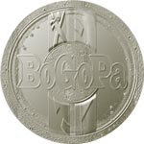

BoGoPa 06 - Ich bin ein Cache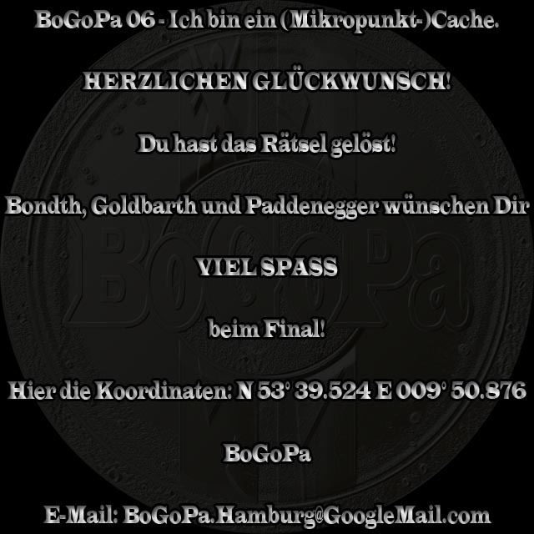

Meinen Ursprung habe ich allerdings in einer anderen Zeit.

Da schrieb man wohl eher noch in dieser Art. Oder so ähnlich. Wie auch immer.

Viel Spaß mit diesem Rätsel.

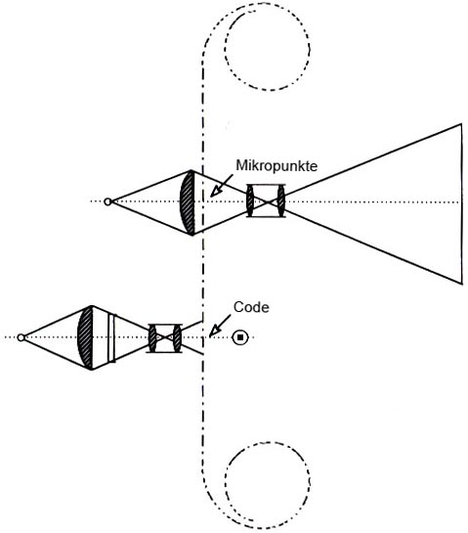

BoGoPa

E-Mail: BoGoPa.Hamburg@GoogleMail.com

